КВД «Ярмарка»
Сценарий для детей 2й младшей и средней группы.

Программное содержание:
1. Познакомить детей с обычаями, традициями русского народа.
2. Развивать у детей интерес, эмоциональность к устному народному творчеству.
3. Воспитывать положительные чувства и эмоции у детей.
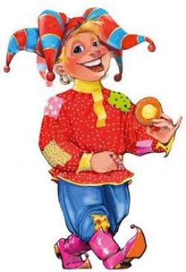
4. Расширение активного словаря у детей.
Действующие лица:
Скоморох 1.
Скоморох 2.
Котик.
Мужик.
Корова (2 взрослых)
Коробейники (дети)

Дети заходят в зал под музыку и рассаживаются по стульям. В зале их встречают 2 скомороха.
Скоморох 1. К нам собирайся народ!
Сегодня вас много интересного ждет!
Скоморох 2. Веселые пляски, шутки,
Игры, песни, прибаутки.
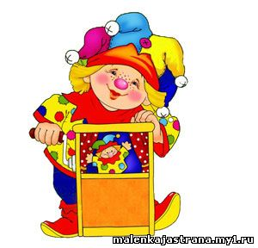
Скоморох 1. Мы веселые насмешники
Скоморохи и потешники!
Скоморох 2. На ярмарку, на ярмарку,
На ярмарку скорей!
Мы всех больших и маленьких
Зовем к себе гостей!
Скоморохи (вместе) Народ собирается,
Ярмарка открывается!
Скоморох 1. У дядюшки Якова
Товару хватит всякого.
Тары-бары-растабары!
Расторговывай товары!
Реб. Ай, да мяч!
Прыгает, скачет!
Упадет, не плачет!
Реб. Вот орешки,
Хорошие орешки,
Вкусные на меду
Давай в шапку накладу!
Реб. Булавки, иголки,
Стальные приколки.
За один пучок
Плати пятачок!
Реб. Есть ниточки,
Есть катушечки!
Скоморох 2. Есть у меня девчонки и мальчишки,
Инструменты разные
Какие вы хотите купить?
Есть дудочки, есть ложечки,
Есть погремушечки.
Игра «Что мы купим мы не скажем, а мы лучше вам покажем».
Дети становятся в круг, в середине круга Скоморох. На предложение Скомороха купить товар, дети отвечают: «Что мы купим мы не скажем, а мы лучше вам покажем». После того как дети сказали эти слова, Скоморох отгадывает, что показывают ему дети (детям помогает первый Скоморох . Игра проводится 3-4 раза. После чего Скоморох – продавец раздает детям музыкальные инструменты: ложки, погремушки и др.
Скоморох 1. А ну-ка, девчонки и мальчишки,
Хорошие ребятишки.
Сыграем на новых инструментах,
А я буду дирижером.
Оркестр «Ах, ты береза».
Скоморох 2. Кто достанет до сапога –
Получает петуха!
Игра «Сапог».

Скоморох 1. А у кого есть петушок,
Подходи ко мне, дружок.
Ведь на ярмарке не только покупали,
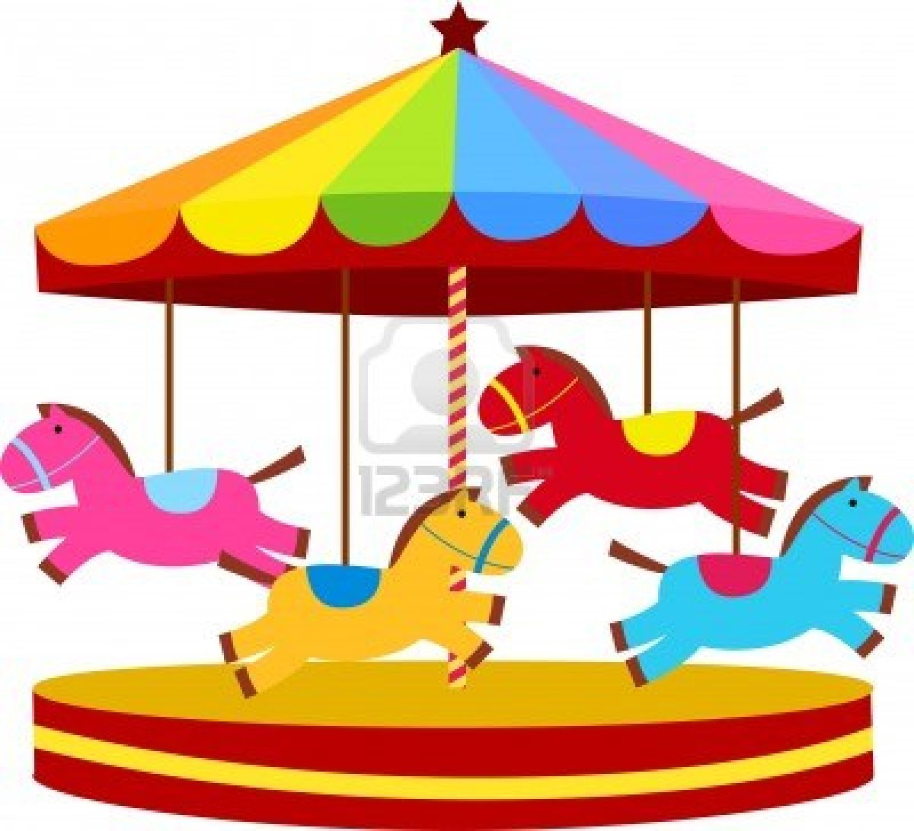
Но и играли.
Скоморох 2. Карусели, карусели –
Закружился, стар и млад.
Кто на них не покатался,
Тот полжизни потерял!
Игра «Карусель»
Скоморох 1. Может, лучше будет брат,
Для веселья взять канат»!
Перетягивание каната. (с родителями)
(муз. «Барыня»)
Скоморох 2. Ой, а кто это крадется?
(с другой стороны зала выходит Котик)
Котик. Мяу-мяу-мяу!
Скоморох 1. Как у нашего кота
Шубка очень хороша,
Как у котика усы
Удивительной красы,
Глазки смелые, зубки белые.
Котик. Мяу, мяу, мяу!
Скоморох 2. Пошел котик на торжок,
Купил котик пирожок,
Пошел котик на улочку,
Купил котик булочку.
Котик. Самому ли есть или бабушке снесть?
Я и сам укушу, да и бабушке снесу.
Мяу, мяу, мяу!
Ой, а моя бабушка
Печет вкусные оладушки
На молоке со сметаной.
Мур, я их так люблю.
Скоморох 1. И наши бабушки тоже умеют печь оладушки.
Мы сейчас тебе споем.
Песня «Ладушки» р.н.м.

Котик. Давайте, поиграем.
Ведь сегодня ярмарка,
Где много игр и веселья.

Игра «Цап-царап»
Все дети встают в круг, в кругу –котик. Дети вытягивают руки вперед, после слов котика быстро прячут их за спину)

Котик. У меня под крышей
Развилися мыши.
Сейчас я ее сцапаю,
Зацарапаю. Цап!
Скоморох 1. У вас котик сидит, а у меня лошадка есть. Хорошая у меня лошадка? (едет на лошади, прицокивая языком) а красивая? Не слышу!
Скоморох 2. А как цокает, слышали? Давайте поцокаем!
Скоморох 1. А показать вам, как я ее ловил?
Ну-ка, дайте мне платок, да завяжите глаза покрепче. Вот так я ее ловил с закрытыми глазами.
Скоморох 2 (шепотом) А давайте над ним пошутим. Поцокаем и побегаем, притворимся лошадками.

Игра «Жмурки».
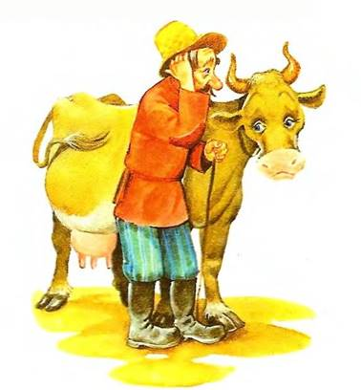
(Во время игры мужик выводит корову. Скоморох 1. ловит корову)

Скоморох 1. Поймал, поймал, хотите покататься. Что вы, на лошади кататься не хотите? О-го-го, так это же корова.
Скоморох 2. Мужик, ты чего к нам на ярмарку пришел?
Мужик. Корову хочу продать, не нужна она мне.
Скоморох 1. А нам зачем? Нам корова не нужна!
Мужик. Так может, молока хоть возьмете, а то жалко. Только сначала потанцуйте с моей коровой, она у меня веселиться любит.

Свободная пляска.
Мужик. Ну, молодцы, порадовали! Подходите, доите мою корову.
(Скоморохи доят корову, вместо молока корова дает конфеты)
Скоморох 1. Ой, смотри Фома, что это?
Скоморох 2. Да ты, что Ерема, это же конфеты. Корова-то у тебя мужик волшебная. Тогда мы ее у тебя купим.
Мужик. Нет, тогда я вам корову не продам. Я ее себе оставлю, а шоколадки буду детям раздавать.
(раздает)

Скоморох 1. Ну вот, девчонки и мальчишки,
Хорошие ребятишки!
Нашей ярмарке конец,
Кто играл с нами, молодец!
Скоморох 2. А теперь ярмарка закончилась,
Все товары распроданы,
Пора и нам домой.
До свиданья, детвора!

